# 测试文档

1. 列表1
2. 列表2
3. 列表3

## 一、引言

在当今数字化信息爆炸的时代，数据的呈现形式丰富多样，图片和表格作为直观且高效的信息载体，被广泛应用于各个领域。本测试文档旨在通过结合多张图片和表格，展示“一带多”的信息呈现效果，检验其在传达复杂信息时的有效性和可读性。

## 二、图片展示

### （一）自然风光图片

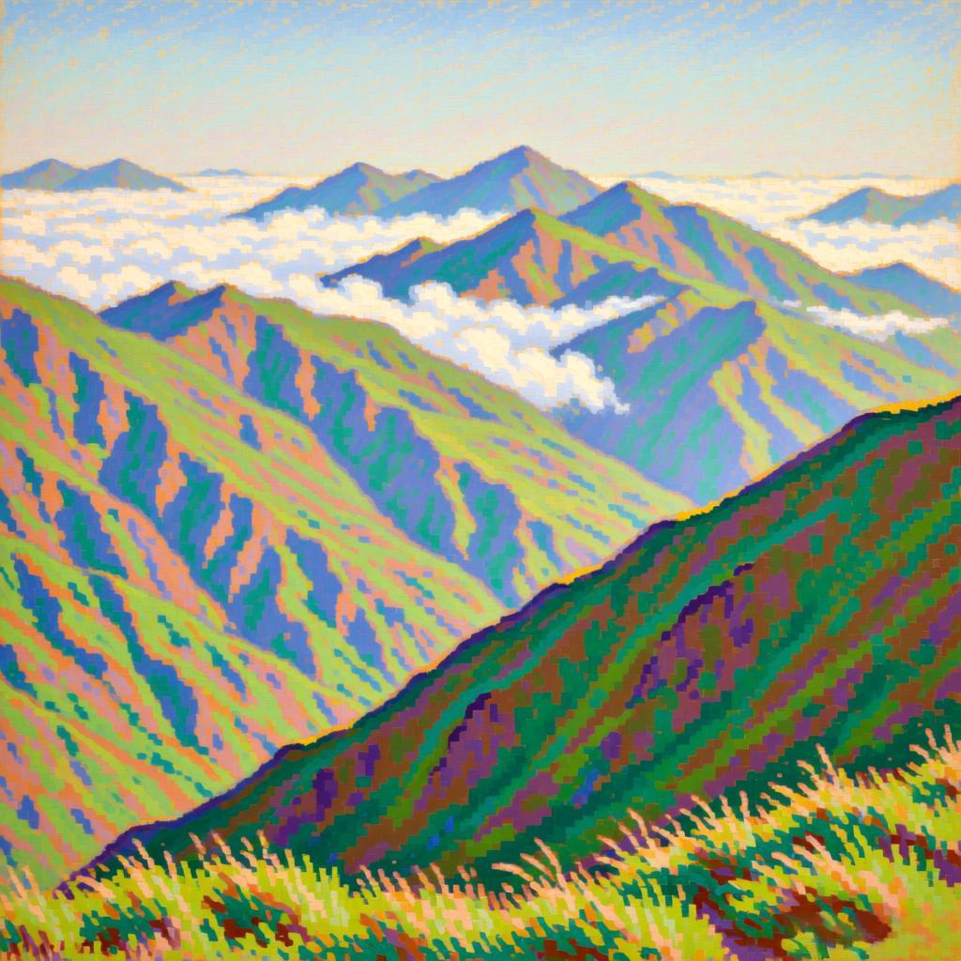

这张图片展示了雄伟壮观的山脉景色。连绵起伏的山脉在阳光的照耀下，呈现出深浅不一的绿色和褐色，给人一种宁静而宏大的感觉。远处的山峰被云雾缭绕，增添了几分神秘的氛围。山脉的轮廓线条流畅，与天空形成鲜明的对比，凸显出大自然的鬼斧神工。

### （二）城市建筑图片

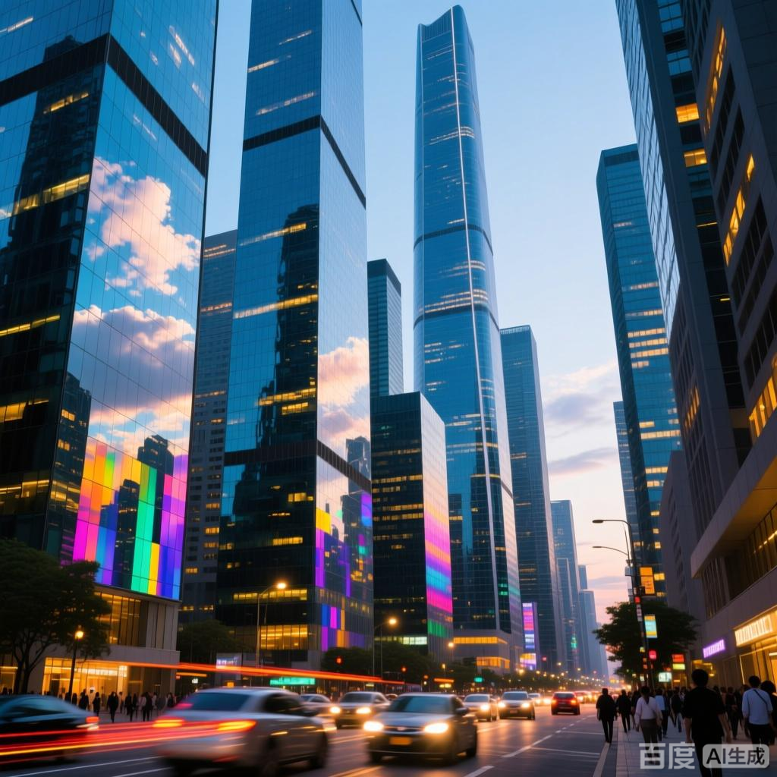

此图片聚焦于现代化的城市建筑。高耸入云的摩天大楼林立，玻璃幕墙反射着周围的光线，呈现出五彩斑斓的色彩。建筑的设计风格独特，融合了现代科技与艺术元素。街道上的车辆和行人川流不息，展现出城市的繁华与活力。

### （三）动物生活图片

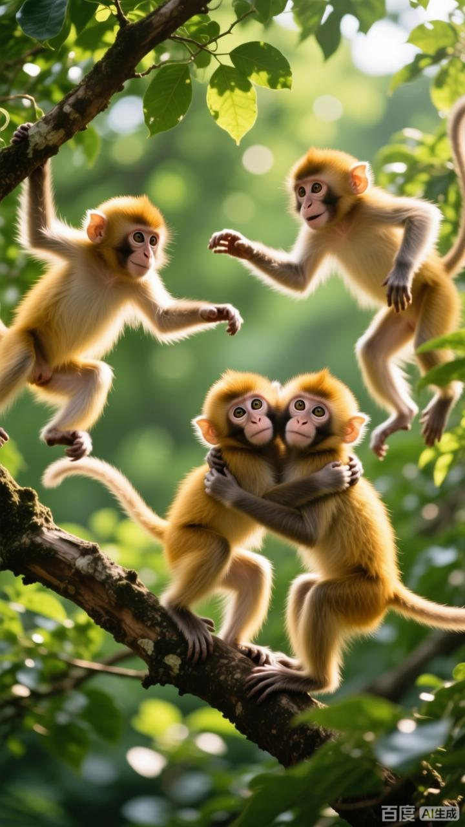

图片中的动物十分可爱。一群小猴子在树上嬉戏玩耍，它们的动作敏捷而灵活。猴子们的毛发蓬松柔软，眼睛炯炯有神，充满了好奇心。它们相互追逐、拥抱，展现出温馨的动物世界。

## 三、表格信息

### （一）不同地区旅游景点数据统计

|  |  |  |  |
| --- | --- | --- | --- |
| **地区** | **著名景点数量** | **年游客接待量（万人次）** | **旅游收入（亿元）** |
| A地区 | 15 | 500 | 30 |
| B地区 | 20 | 800 | 50 |
| C地区 | 12 | 300 | 20 |

从这个表格中可以看出，B地区的著名景点数量最多，年游客接待量和旅游收入也相对较高。这可能是由于B地区的旅游资源更为丰富，宣传推广力度更大，或者交通等基础设施更为便利。而C地区的各项数据相对较低，可能需要进一步开发旅游资源，提升旅游服务质量，以吸引更多的游客。

### （二）不同动物的生活习性对比

|  |  |  |  |
| --- | --- | --- | --- |
| **动物种类** | **食物偏好** | **活动时间** | **栖息环境** |
| 狮子 | 肉类（如羚羊、斑马等） | 主要在夜间活动 | 草原、稀树草原 |
| 大熊猫 | 竹子 | 白天和夜间均有活动 | 高山竹林 |
| 猫头鹰 | 鼠类、昆虫等 | 夜间活动 | 树林、树洞 |

通过这个表格，我们可以清晰地了解到不同动物在食物偏好、活动时间和栖息环境等方面的差异。这些差异是动物为了适应不同的生存环境而逐渐形成的。例如，狮子生活在草原上，那里有丰富的食草动物，所以它以肉类为食；而大熊猫生活在高山竹林中，竹子是其主要的食物来源。

## 四、结论

通过本测试文档中图片和表格的结合展示，我们可以看到“一带多”的信息呈现方式能够有效地传达丰富的信息。图片以直观的视觉形式吸引读者的注意力，让读者快速了解事物的外观和特征；而表格则以精确的数据和清晰的结构，对相关信息进行详细的统计和对比。两者相互补充，能够提高信息传达的效率和准确性。在实际应用中，我们可以根据具体的需求和受众，合理运用这种“一带多”的内容呈现方式，以达到更好的沟通和展示效果。

请注意，上述图片链接为示例链接，你需要替换为真实有效的图片链接。